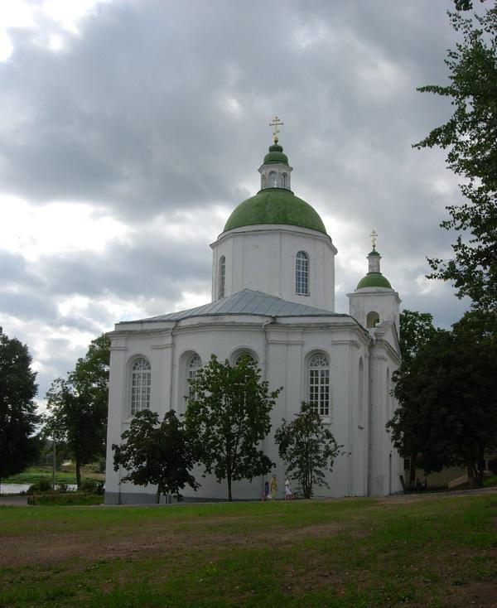

Свято-Богоявленский собор, памятник архитектуры XVIII в.
The Church of Epiphany, the architectural memorial of the XVIII century

